Комитет по обеспечению безопасности жизнедеятельности населения Волгоградской области обращается к жителям
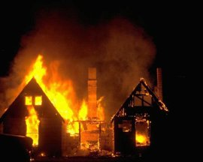 | С наступлением осенне — зимнего периода осложняется обстановка с пожарами.  Как правило, в этот период происходит массовое использование населением электронагревательных приборов, печей и другого отопительного оборудования.

о необходимости соблюдения правил пожарной безопасности:
при эксплуатации электроприборов:
- не оставляйте включенные электроприборы без присмотра;
- не перегружайте электросеть, включая одновременно слишком много электроприборов;
- не применяйте для целей отопления нестандартные электронагревательные приборы, не используйте самодельные аппараты защиты от перегрузки и короткого замыкания;
- не доверяйте ремонт электрооборудования случайным людям;
- не пользуйтесь неисправными розетками, вилками, выключателями;
- не ставьте вблизи штор и мебели электрические нагревательные приборы;
- не устанавливайте электробытовую технику вплотную к отопительным батареям.
при эксплуатации печного отопления:
- не допускайте трещин в дымоходах, своевременно очищайте печи и дымоходы от сажи;
- не оставляйте топящиеся печи без присмотра, а также не поручайте надзор за ними малолетним детям;
- не располагайте топливо и другие горючие материалы на предтопочном листе;
- не перекаливайте печь.
Граждане!
Берегите свой дом от пожара!
Телефон пожарной охраны: 01
Абонентам сотовой связи: 112, 101
